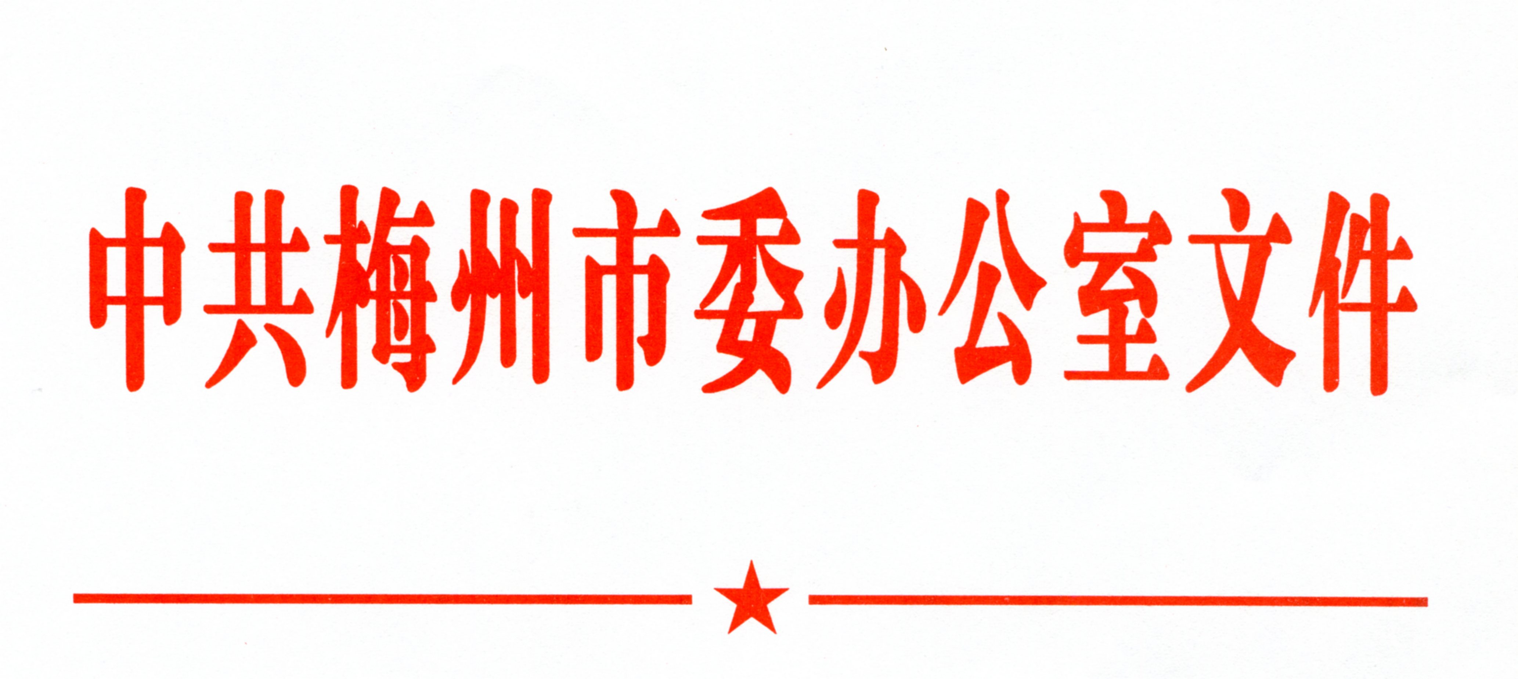

梅市办〔2012〕54号

中共梅州市委办公室 梅州市人民政府办公室印发《梅州市关于加快发展足球运动
实施意见》的通知

各县（市、区）委、人民政府，市直局以上单位，中央、省属驻梅各单位：
《梅州市关于加快发展足球运动实施意见》已经市委、市政府同意，现印发给你们，请认真贯彻执行。

中共梅州市委办公室
梅州市人民政府办公室
2012年12月17日
梅州市关于加快发展足球运动实施意见

足球运动是当今世界上最受人们喜爱、开展最广泛、影响最大的体育运动项目，被誉为“世界第一运动”。梅州是中国著名的足球之乡，振兴球乡和发展足球运动是全市人民的共同愿望和历史使命，是发展梅州体育产业，打造特色品牌的需要。为进一步贯彻落实《梅州市振兴“足球之乡”十年规划》（梅市府〔2010〕46号），全力加快梅州足球运动的发展，现结合我市实际，提出如下意见。
一、指导思想
以邓小平理论和“三个代表”重要思想为指导，紧紧围绕党的十八大提出的建设美丽中国及市委市政府提出“打好健康牌，力争通过十年三个阶段的努力，达到重振足球之乡的目标”为指引，以《梅州市振兴“足球之乡”十年规划》为抓手，建设场地，锻造队伍，打造品牌赛事，挖掘足球文化，培育足球产业，振兴足球之乡，为全力加快绿色的经济崛起，建设富庶美丽幸福梅州作出积极的贡献。
二、工作目标
通过实施《梅州市振兴“足球之乡”十年规划》和发展足球运动的相关文件，使振兴足球工作有目标、有步骤、有重点、有举措地强力推进，把足球运动打造成为梅州体育品牌，把足球产业打造成为梅州幸福导向型产业重要组成部分，争取3年打基础，5年上台阶，10年见成效；把梅州建设成为全国闻名的名副其实的足球之乡，让足球成为梅州一张亮丽的特色名片。
三、工作措施
（一）统一认识，加强领导。
足球运动在梅州有深厚的群众基础，振兴足球是全市人民的共同愿望，是梅州体育发展的需要，是营销梅州城市品牌的需要，是推动梅州绿色的经济崛起的需要。因此，各级各部门要从全局和战略的高度，统一认识，把足球工作列入重要工作议事日程，一抓到底，早见成效，打响足球之乡品牌。
1.完善机构。完善市级振兴足球之乡工作领导小组（下设办公室），负责全市振兴足球之乡日常工作。各县（市、区）必须成立由政府主要领导任组长的振兴足球工作领导小组（下设办公室），切实加强振兴足球工作的领导。足球重点县（梅江区、兴宁市、梅县、五华县以下简称四个足球重点县）和有条件的其他县均要成立镇级相应机构，确保市、县、镇三级足球管理机构达到有人员、有经费、有办公场地。与此同时，要建立健全市、县、镇三级足球协会，各县（市、区）均要成立足球协会，利用足球协会平台，抓好行业自律、推动足球运动开展。
2.明确分工，落实职责。按照职责分工，各级领导小组与成员单位签订责任书，确保《梅州市振兴“足球之乡”十年规划》各项任务圆满完成。
3.凝聚社会各界力量，营造浓厚氛围。要发挥社会各方力量，共同做好振兴足球之乡各项工作。各级党委、政府每年要听取一次足球工作报告，各级各部门要切实把足球工作列入重要的议事日程，将足球事业纳入国民经济和社会发展规划，把足球发展事业经费和基本建设投资经费纳入本级财政预算。各级各部门领导要形成“抓足球就是抓品牌、就是抓发展抓经济、就是抓民生”的共识，率先垂范，带动社会关注足球、重视足球、发展足球。各级体育部门要把振兴足球作为体育的重要工作，做到“一把手”亲自抓足球、全力抓足球。报刊、电视、电台、互联网等新闻媒体要主动大力宣传报道振兴足球工作，营造振兴足球的浓厚氛围。社会各团体、各阶层发挥各自优势，共同支持振兴足球工作，形成人人关心、支持梅州足球发展的局面。
（二）加大足球场馆建设力度，为普及足球运动提供基本保障。
1.加强足球场地设施的规划建设。各级人民政府要将足球场地设施建设纳入当地城乡规划和土地利用总体规划，按照国家规定的体育用地定额指标和配套设施建设技术要求，落实体育用地，推进配套设施建设，兴建一批足球场。各级政府必须在完成《梅州市振兴“足球之乡”十年规划》的足球场地建设任务的基础上，至2015年四个足球重点县要新建成2块11人制标准足球场，其他县新建成1块11人制标准足球场。至2019年镇级要建成1块11人制标准足球场。每所中学（含中职类学校）、中心小学建成1块足球场，其他小学必须有足球活动场地，有条件的学校建成1块以上标准足球场。鼓励村级兴建足球场，梅县雁阳镇、丰顺新区要争取早日达到村村有足球场。鼓励全市3A级以上旅游景区兴建足球场，四个足球重点县及丰顺新区的3A以上景区和3星以上宾馆要为游客开展足球比赛、健身、培训等活动提供系列服务，形成梅州特色的体育旅游品牌。要结合我市山区实际，在城区、郊区、景区利用沙滩、山洼地、山沟等建设足球场地。至2019年末，争取全市建成1000块足球场地（含11人制、7人制、5人制足球场）。
2.加大老场馆、旧场所改造力度，提高现有场地设施的利用率，防止闲置浪费或挪作他用。
（三）培育足球产业，助力幸福导向型产业发展。
1.营造足球文化氛围。加强区域足球文化的基础理论研究和建设，成立足球文化研究中心，加强对足球史料的整理、收集、研究,尽快筹建一家客家足球文化馆，拍好一部《李惠堂》电视连续剧，为广大市民游客学习传承足球文化提供载体。通过举办梅州足球形象大使大赛，开展足球讲座、足球健身日、足球夏令营等活动，形成良好足球之乡文化和特色体育文化氛围。成立球迷协会，扩大球迷群众基础，营造球乡人民健康向上、文明观赛、热爱球乡以及促进球迷文化产业蓬勃发展的良好氛围。
2.促进足球与文化旅游共融。把足球竞赛表演、比赛等活动与文化旅游节庆相结合，把李惠堂名人故居、足球文化馆、富力足球学校等进行包装开发，培育足球旅游产品线路，为来梅游客提供良好的足球休闲体验，实现文化、旅游与体育双赢。
3.开发足球产品，培育足球产业市场。鼓励扶持社会投资兴办足球器材装备、足球纪念品、球迷商品等足球制造业。重视球王、足球之乡等足球无形资产的开发和利用，包括足球比赛、专利、冠名权的开发，足球赛事转播权的转让等。借助名人效应，开发梅州足球形象产品、足球网络游戏或动漫作品等新兴足球产品，不断延伸产业链条。推行足球场馆所有权和经营权分离，鼓励非公有制经济参与建设和运营足球场馆。推动建立以企业为主体足球赛事和足球活动市场化运作机制。扶持鼓励职业足球的发展，搞活职业足球市场，满足群众对高端赛事的文化需求，充分发挥足球职业联赛对拉动体育产业链条延伸的龙头作用，加快我市足球产业发展。
（四）实施人才培养工程，夯实足球发展基础。
1.实施运动员培养工程。完善和加强以市体育运动学校为龙头、县级业余体校为骨干、训练网点（学校）足球班为基础的梯队建设，形成市、县、网点三级足球后备人才培养体系；各县（市、区）业余体校必须设立男、女各1个25人以上足球班（队）并为每队配备1名以上专职教练员，其中四个足球重点县必须设立与省青少年足球联赛年龄段相吻合的男、女足球班（队）。市运动学校、县（市、区）业余体校、训练网点（学校）要根据青少年年龄特点和生理发育规律，按教学训练大纲的内容和要求，科学选材，坚持科学训练原则，系统训练，提高水平，积极向上输送优秀后备人才。嘉应学院要以运动训练专业（足球方向）大学生为基础，组建学院足球队并参加全国大学生足球联赛及本地联赛，不断提高水平，逐步向职业足球方向发展。从而在我市形成从训练网点（学校）输送至县（市、区）业余体校、市体育运动学校，再选拔到省或嘉应学院或职业球队的良性循环人才培训新格局。
2.实施教练员和裁判员培训工程。在市、县（市、区）每年定期举办1-2次培训班的基础上，重点争取中国足球协会的支持，利用省市战略合作平台，加强与嘉应学院、广州富力等院校和企业的合作，创造条件选拔足球教练员、裁判员参加省、国家、国际发达地区培训，全面提高我市足球教练员、裁判员业务水平。
3.实施足球科医人才培育工程。建立健全以嘉应学院为主的全市足球科研体系，加强领导，加大科技投入，加强与医疗机构合作，为培养人才提供运动训练、营养、康复等方面的服务。
4.实施足球人口培育工程。一要大力开展校园足球，每所校园足球定点学校将足球知识和技能列入体育课内容，进一步促进、培养学生足球兴趣，掌握足球健身方法。与此同时，每所校园足球定点学校均要成立学校足球队，每年要组织校际、班际足球等赛事，通过比赛培养、挖掘足球苗子。有条件的学校逐步建立足球队、开设足球课，开展班际足球赛。四个足球重点县须在辖区内建立3所以上校园足球示范学校。足球示范学校必须配备本科足球专业教师，足球传统项目、校园足球定点中、小学校逐步配备足球专业教师，其他学校配备足球指导员。各级教育部门负责组织每年辖区内中小学校足球联赛。二要加强足球传统项目、学校足球训练网点建设。现有6所省级足球传统项目学校，必须确保特长生的招生并逐年扩大规模，抓好训练，提高水平。四个足球重点县要达到3所以上市级足球传统项目学校（其中县城至少有1所）。在此基础上，积极鼓励训练网点（学校）成立青少年体育俱乐部。三要引导、鼓励社会力量开办足球兴趣班。各级足协要积极组织足球志愿者组织，号召热心公益者、足球爱好者组织比赛活动，促进业余足球普及和提高，不断壮大足球发展的社会基础。
5.加强足球业余运动员文化教育。一要将市体育运动学校、各县（市、区）业余体校足球运动员的文化教育纳入教育发展规划；二要将文化教育经费纳入财政保障；三要将文化课教师纳入教育管理范围；四要加强运动员入队和参赛的文化课测试工作。
（五）打造足球品牌赛事，提升综合实力。
构建政府主导、企业支持、社会参与的系列品牌赛事。
1.市县体育部门组织富力冠名的“贺岁杯”、“李惠堂足球联赛”、市县业余体校选调赛等市级足球品牌赛事。
2.各县（市、区）每年举办一次以上足球赛事，做到一县一品牌，一地一赛事。
3.各级教育部门组织好一年一度的校园足球联赛。把“市长杯”中小学校足球赛打造成品牌赛事。
4.发动社会力量积极开展“足协杯”职工足球联赛、农民足球赛、自驾游足球赛等比赛。
四、政策保障
（一）激励政策。
1.制订足球场馆建设激励政策。各级政府对民营企业等社会力量兴建的足球场地，根据其向社会开放的程度，在用水、用电等方面给予政策优惠。发改、规划、国土、建设、税务等相关职能部门对足球场地建设工作应给予大力支持，并出台相应激励政策。规划部门要将足球场地建设纳入城市发展规划，为公共体育设施建设预留用地；国土部门对足球场用地指标要给予优先安排。
2.制订足球人才激励政策。一是完善运动员保障体系。组织人事、财政、工商、税务、教育、体育等相关职能部门制订并完善各项激励和保障政策，完善运动员保障体系，切实维护运动员切身利益，确保运动员享受相应的社会保障待遇；体育、教育等部门要加强运动员在役期间的文化教育工作，多渠道解决参加省运会运动员就读、升学问题。嘉应学院尽快出台优惠政策，吸引我市优秀足球运动员就读嘉应学院体育学院运动训练专业。二是要制订激励政策，对为振兴足球之乡工作做出突出贡献的单位和个人给予表彰奖励。
（二）保障政策。
1.经费。一是各级政府必须把足球发展经费纳入本级政府财政预算，将足球场地建设纳入基本建设投资计划。为贯彻国家体育总局、教育部《关于开展全国青少年校园足球活动的通知》（体群字〔2009〕54号）精神，各级政府原则上按不少于1：1的比例匹配相应的资金开展校园足球活动。二是设立足球发展专项资金。多渠道筹集资金，保证足球运动稳定持续发展。
2.考核。市振兴足球之乡工作领导小组办公室负责制订年度考核制度，并组织量化考核。市委市政府每年对各成员单位的工作进行通报。

中共梅州市委办公室办文科 2012年12月19日印发

